安徽华博胜讯信息科技股份有限公司 |  |  |  | 版本：v1.1.0
文档编号: | HBSX-GQTB-UserManual
操作手册
江苏省公共图书馆大数据服务平台
馆情填报系统
v1.1.0

编写：王蕾 |  | 审核： | 批准：
日期：20190530 |  | 日期： | 日期：

变更履历
编写人 | 日期 | 版本号 | 变更内容
王蕾 | 20190428 | 1.0.0
王蕾 | 20190530 | 1.1.0 | 每个页面的【保存】按钮随填随保存；一键提交按钮做完整性校验；新增指标和备注；修改进度规则

- 概述
- 系统配置
用途 | 项目
管理端 | PC端：推荐使用谷歌（chrome），火狐（Firefox）等浏览器

- 系统登录
点击系统网址http://47.99.140.14:9000/zbpt/login.html进入“江苏省公共图书馆大数据服务平台—馆情填报系统”登录页面，在①位置输入给定各馆的站好，在②位置上输入给定各馆的初始密码（初始密码为123456），在③位置上输入与右侧一致的验证码，点击④【登录】按钮进行登录进入平台。
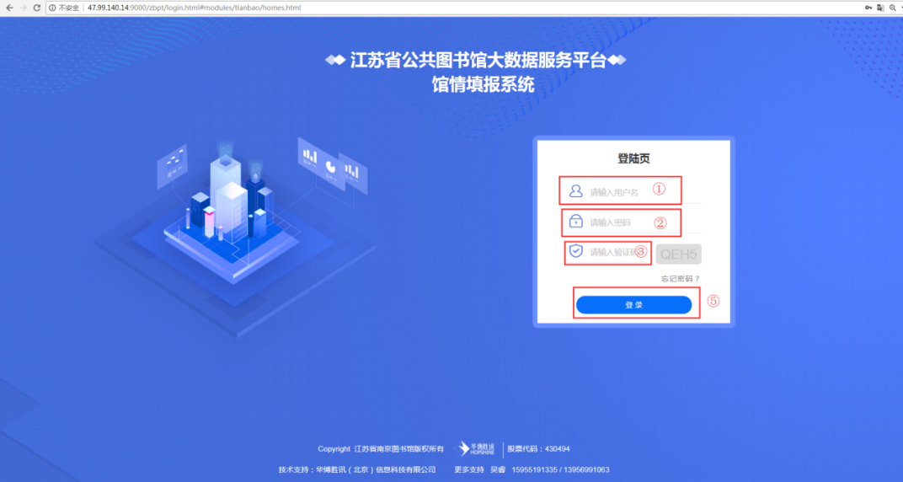
注意！进入系统后点击系统右上角的【修改密码】修改本馆的密码再重新登陆。
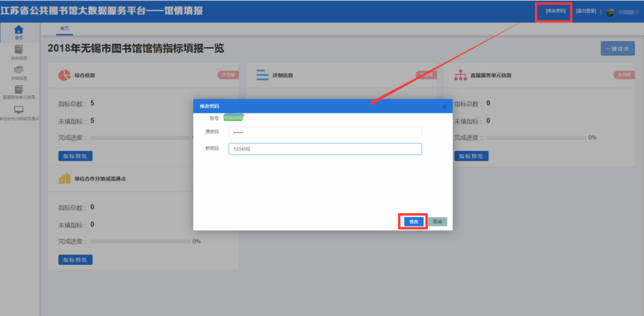
- 系统功能
系统主要分为7大模块分别是：首页（预览页），综合信息，详细信息，直属服务单元信息，街道、乡镇基层图书馆，社区、村级图书室，合作分馆或流通点。
省市区县馆账号对应模块：首页（预览页），综合信息，详细信息，直属服务单元信息，合作分馆或流通点这5个模块；
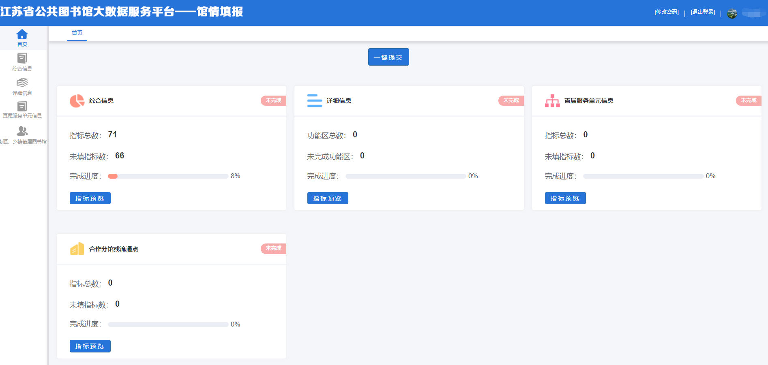
街道、乡镇图书馆账号对应模块：首页（预览页），街道、乡镇基层图书馆，社区、村级图书室这3个模块；
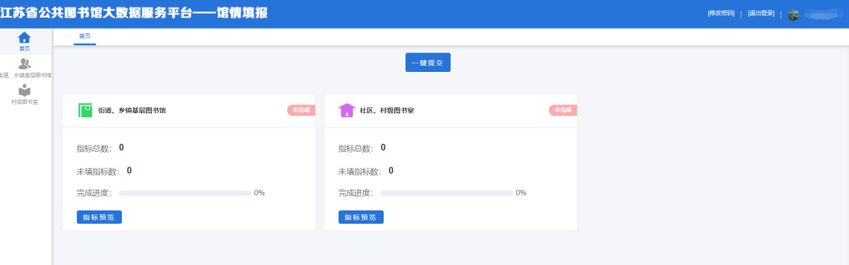
- 操作说明

功能模块—首页
首页分为填报馆名称，一键提交和填报指标概览3个部分
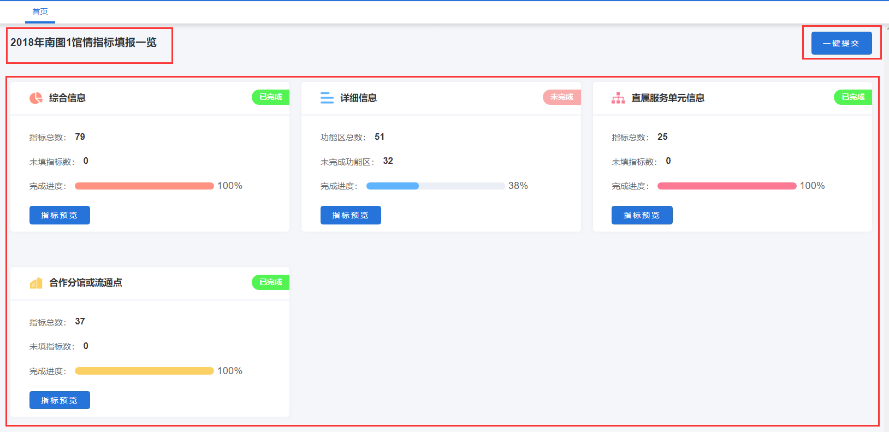
1，填报馆名称:本馆可看到“XXXX年XXXX馆情指标填报一览”
2，一键提交：点击【一键提交】按钮对系统所有数据进行提交，若有带*号的必填项没有完成，会给出相应的提示并提交不通过，用户也可从下面的概览进度可以看到，有带*号的必填项指标没有填完；当提交成功后，【一键提交】按钮状态变为【取消提交】，并且系统指标进入锁定状态，不可操作，指标预览页照常预览打印；点击【取消提交】按钮，按钮状态恢复为【一键提交】状态，系统指标可编辑操作。
3，填报指标概览：可以查看所有填报模块的填报完成情况，概览分为指标总数，未填指标，进度条，完成状态和指标预览五个部分。
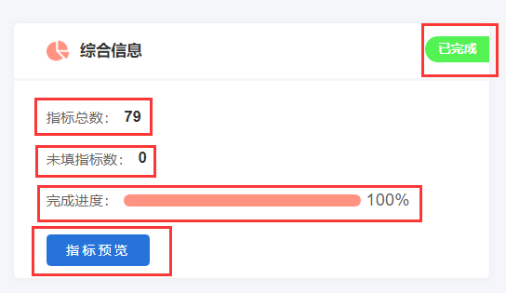
（1）指标总数表示的是带*号的必填指标总数；
（2）未填指标数表示未填的带*号必填指标数；
（3）完成进度计算方式为：已完成的带*号必填指标数占指标总数的百分比；注意！由于综合信息，街道、乡镇基层图书馆和社区、村级图书室种的部分指标后台导入了初始值，所以在概览都有相应的进度显示，属正常现象；
（4）完成状态：当进度条未达到100%时，状态为“未完成”，当进度条达到100%时，状态为“已完成”
（5）指标预览：点击【指标预览】按钮进入“指标预览”详情页面，可以具体看到每个指标的填写情况，点击右上角的【打印】按钮可以打印下来进行查看，填写。点击【返回】按钮返回概览页（首页）
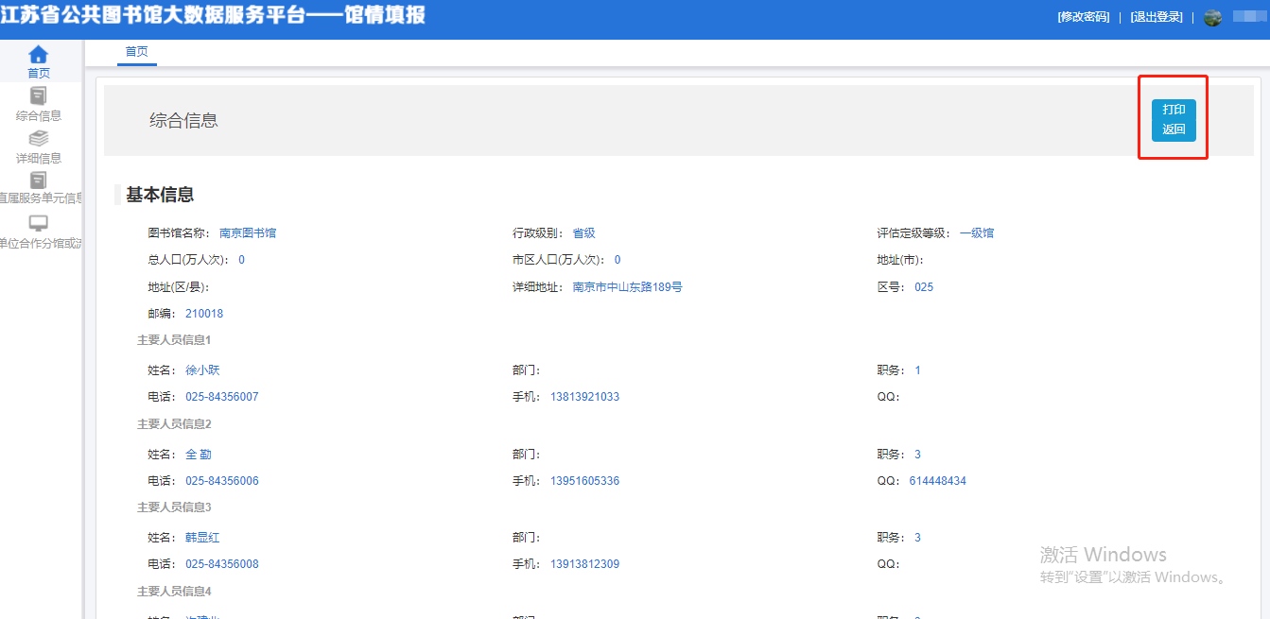
（6）注意！详细信息的进度计算跟其他的不一样，功能区总数计入的是全部的功能区（包括必填功能区和非必填功能区）；未完成功能区计入的是所有未完成的功能区（包括必填功能区和非必填功能区）；完成进度为：所有功能区的进度和占功能区总数*100%的百分比。
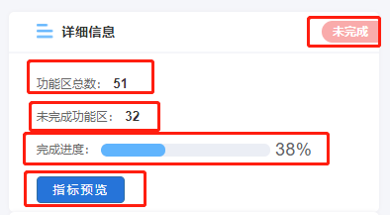

功能模块—综合信息
- 左边栏①为一级菜单，上面标签栏②为二级标签分别为：基本信息，建筑信息，人员经费，数字资源，读者服务可以通过点击选择需要填写的页面。中间部分③为主要填写区域。点击【保存】按钮④进行随填随保存。
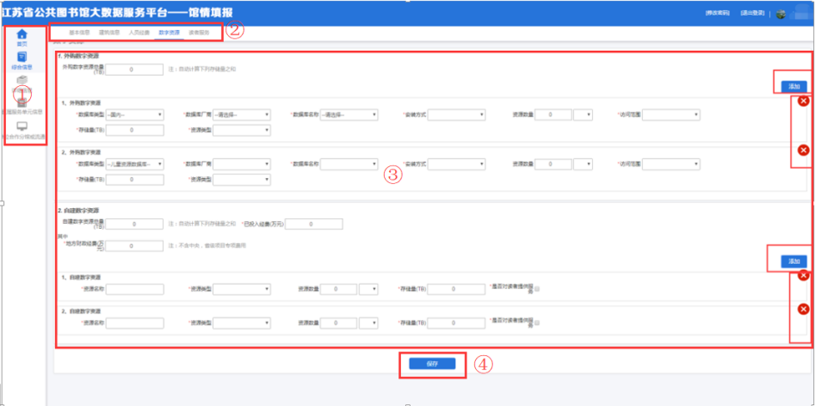
  - 标注“*”的指标表示必填内容
  - 点击【添加】按钮可以新增信息，点击右上角的╳按钮进行删除。
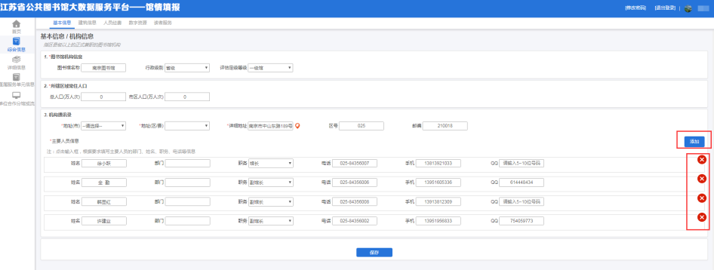
  - 数值型指标都已做规范性校验，不能输入文字，输入数字格式不正确等，以邮编为例。

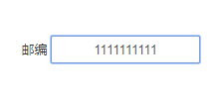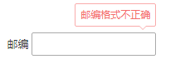
- 基本信息
①基本信息包括“机构信息”，“常住人口”，“机构通讯录”。
②“机构信息”和“机构通讯录”的数据都已进行数据初始化了。
③点击“详细地址”指标的定位图标，进行小地图定位图书馆获取其详细地址。
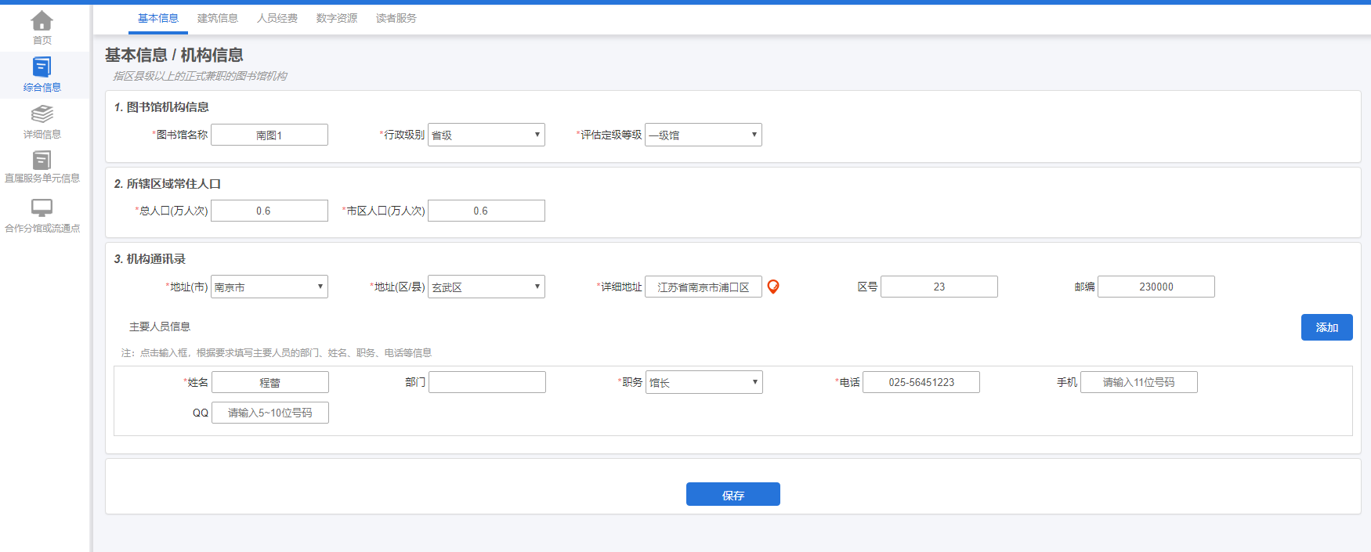

- 建筑信息
① 建筑信息中的“建筑面积”指标已进行数据初始化了，如有变动可修改。
②建筑信息中的“建筑使用情况”，“功能定位”指标系统已默认常规选项。
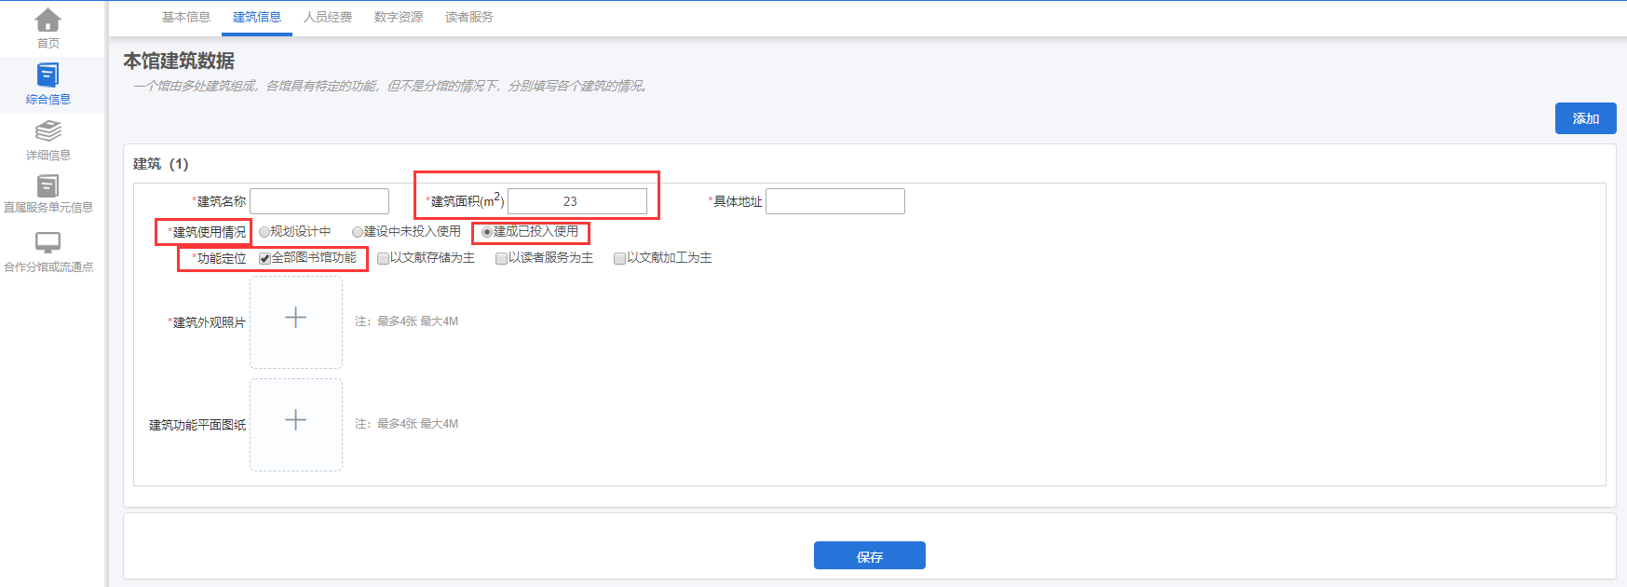
- 人员经费
“年普通文献购置费”根据已进行数据初始化了。其他指标已默认为0，可自行修改。
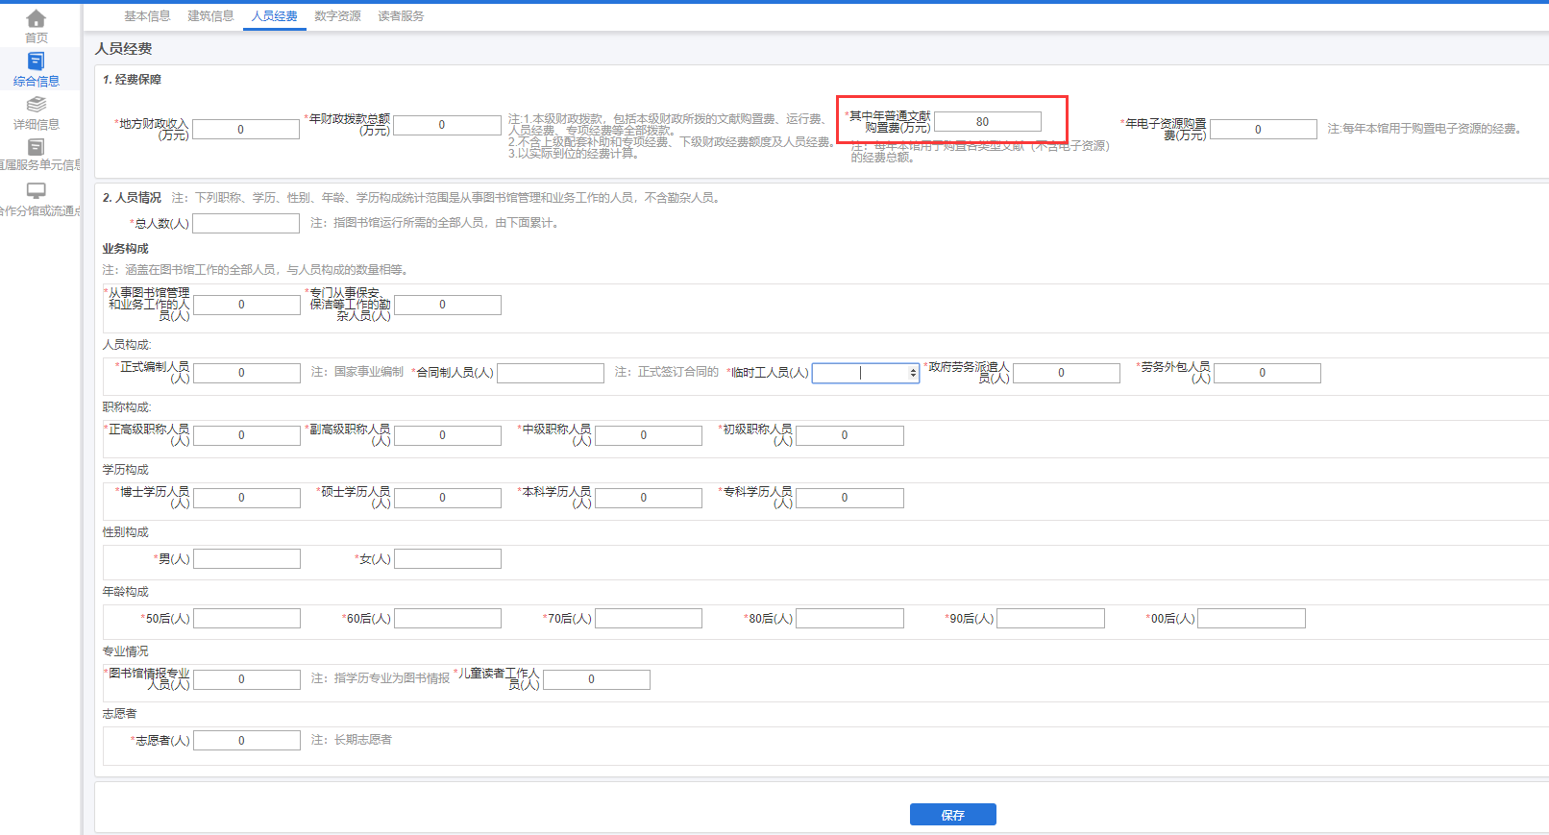
- 数字资源
①“外购数字资源总量”指标值是系统根据多个外购数字资源存储量之和自动计算得到的。
②“数据库类型”，“数据库厂商”，“数据库名称”三级联动，且数据库类型已默认为国内，数据库厂商和数据库名称在下拉框中没有的可自定义。
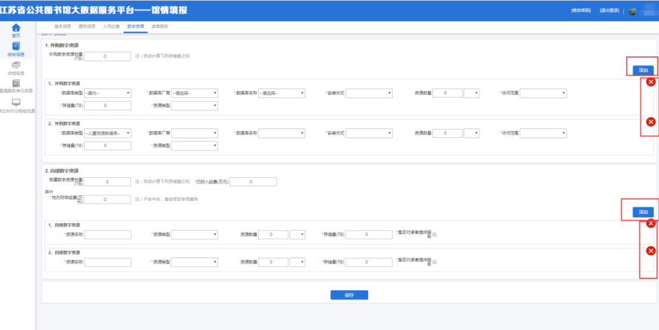

- 读者服务
点击 “第三方平台”的自定义图标，可添加新的第三方平台信息，由用户自己填写第三方平台的名称及地址，以“微博”“XXX图书馆”为例。
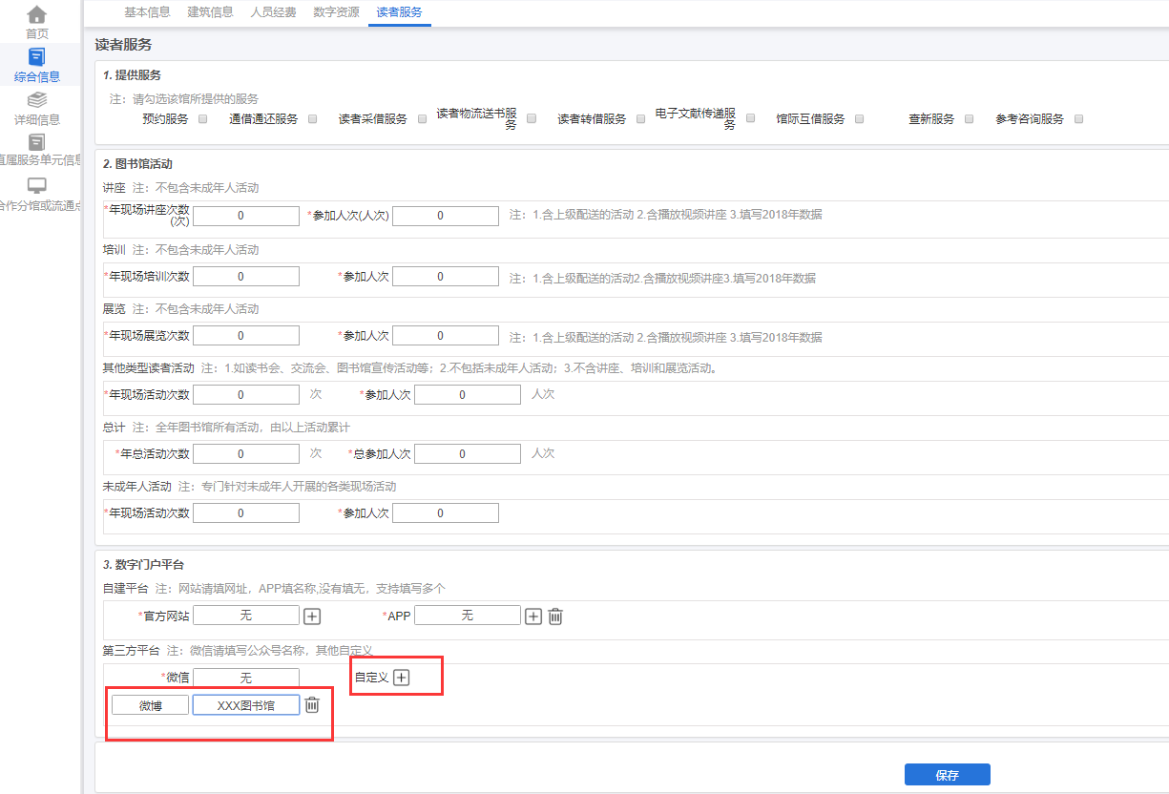

功能模块—详细信息
- 【详细信息】分为九个页面展示不同的功能区，分别是：开放公共区域，读者活动区域，数字多媒体服务，大型活动场地，儿童服务区，公共借阅区，书库，公共设施，行政办公、内部业务。
  - 每个页面展示不同的功能区，在页面的右上角处有模糊搜索功能区的功能。
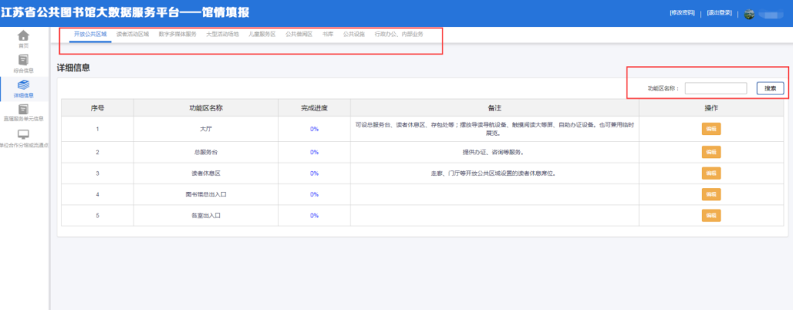
- 点击页面表格的编辑操作，可进入本功能区的填报页面，一般分为三个部分，分别是“基本信息”，“勾选服务”，“勾填设备”根据每个功能区的具体情况而定。
以总服务台为例
1）点击总服务台的【编辑】按钮后进入填报页面，“基本信息”中的指标为必填项，“勾选服务”可根据本馆已有情况进行勾选。
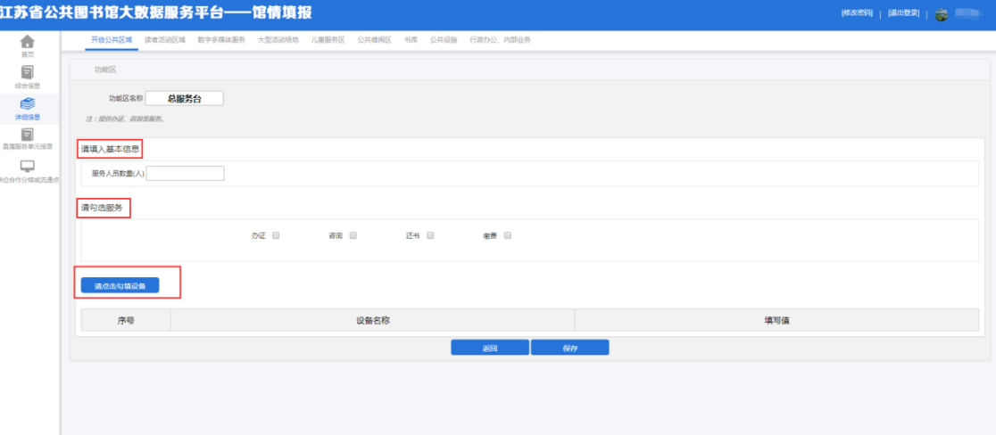

2）点击“勾填设备”的按钮弹出设备表的窗口后，根据本馆情况对指标进行勾中后填写，数值型指标选中后默认为1，用户可自行修改，填好后点击弹窗下方的【确定】按钮
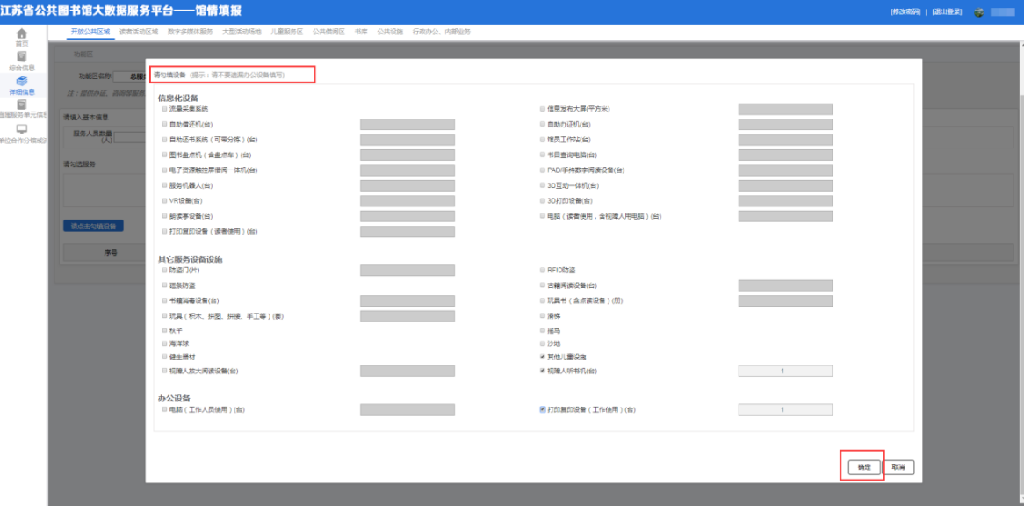

3）可自动跳到原填报页面，并在“勾选设备”按钮下方形成设备表填报的记录，填好后点击下方的【保存】按钮进行保存
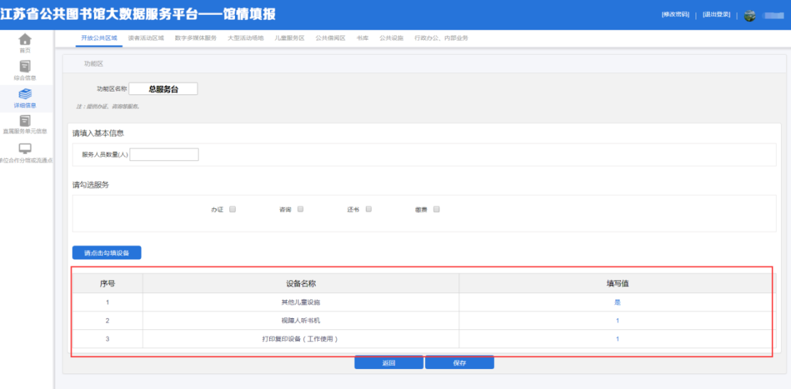

部分功能可以有多个的情况，用户根据本馆情况自行添加删除，以“读者活动区域”—“读者自修室”功能区为例，本功能区的【添加】按钮直接进入新增的读者自修室填报页面，按照上面1）2）3）的步骤进行填报，保存后自动跳到读者活动区域页面，原操作栏出现【删除】按钮，用户可自行删除多余的读者自修室功能区
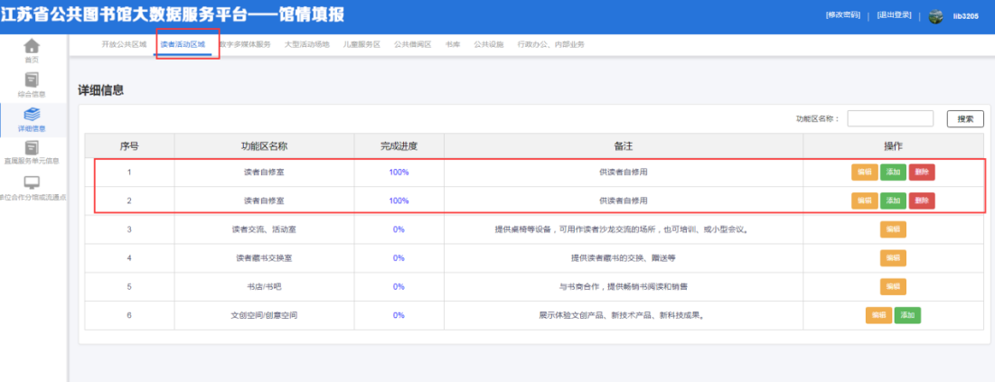

功能模块—直属服务单元信息
系统默认了类型为分馆，24小时自助图书馆，自动图书亭，汽车图书馆，城市书房的这5条数据。
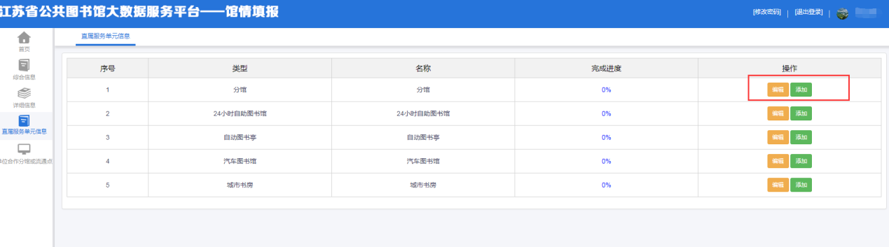
- 子页面—编辑页面
点击【编辑】按钮后进入填写页面进行填报

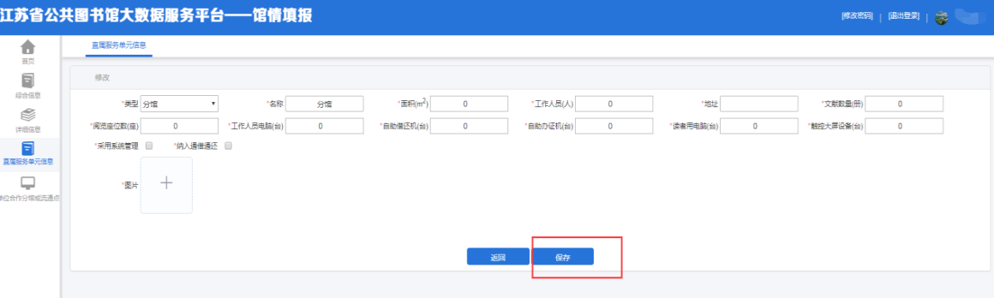
- 点击列表中的【添加】按钮后跳到新增页面填报信息完成自动跳转回原来列表页会出现刚新增的那一栏，点击【编辑】按钮可继续进行填报数据，点击【删除】按钮可删除数据

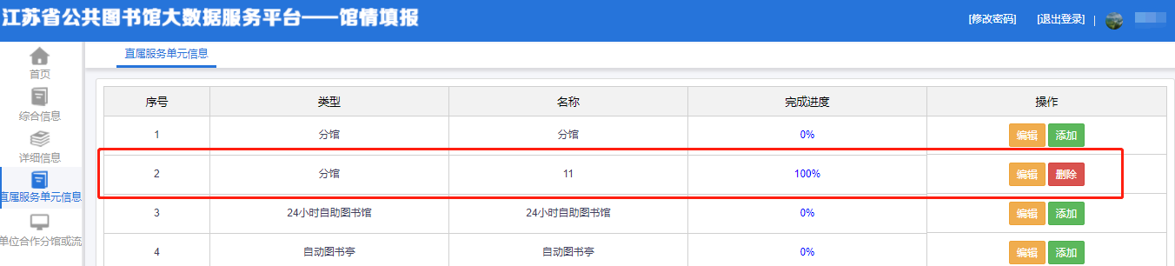

功能模块—合作分馆或流通点
进入合作分馆或流通点页面后系统默认一条数据
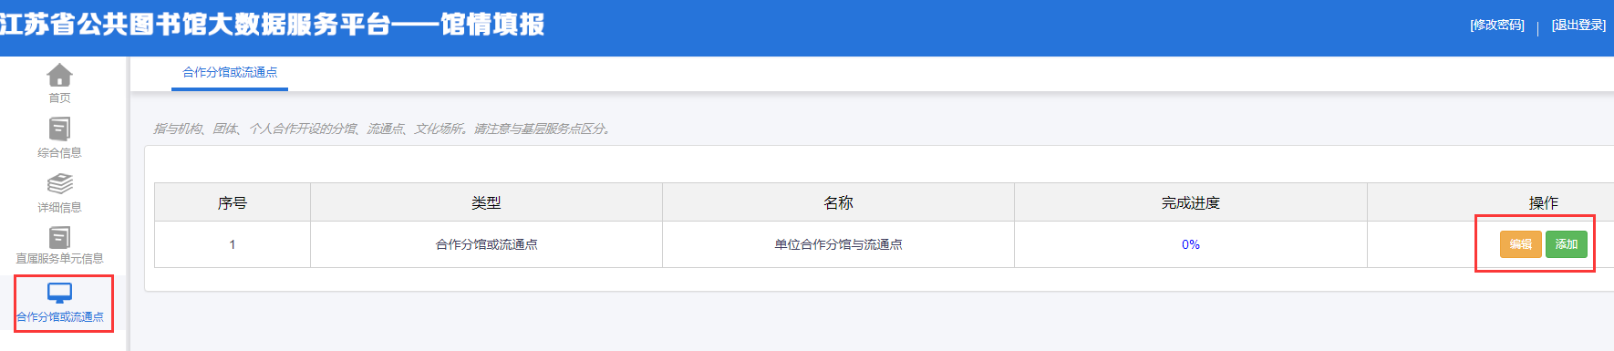
- 点击列表中的【编辑】按钮，进入填报页面，填报页面分为五个分页，展示的指标类型分别是，基层点机构信息，建筑设施设备，总分馆信息，图书馆服务，共享工程。
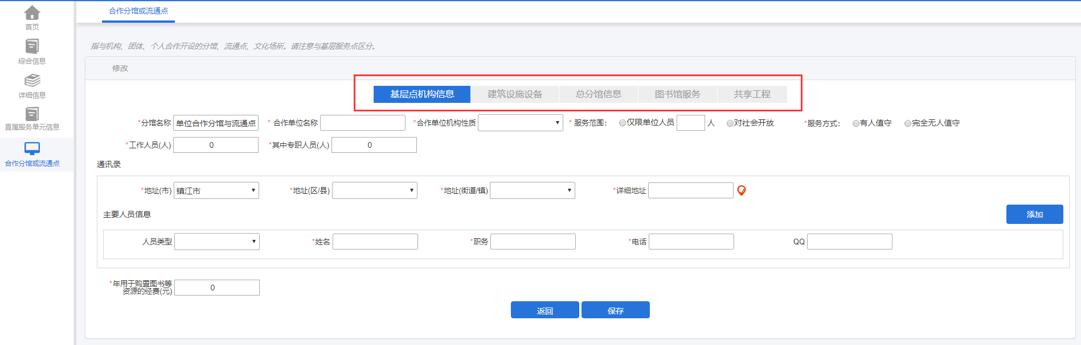
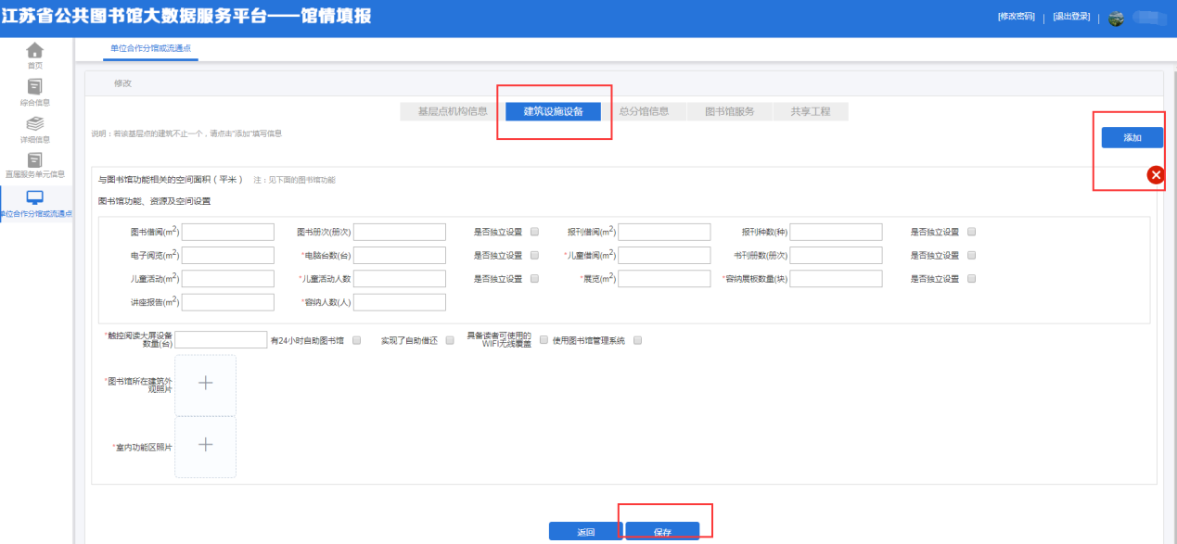
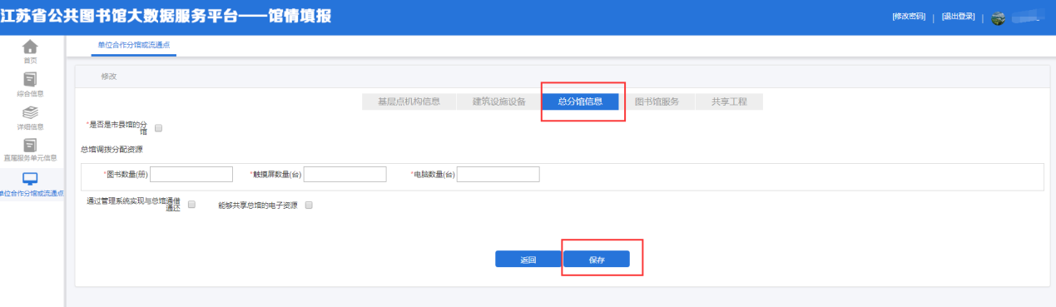
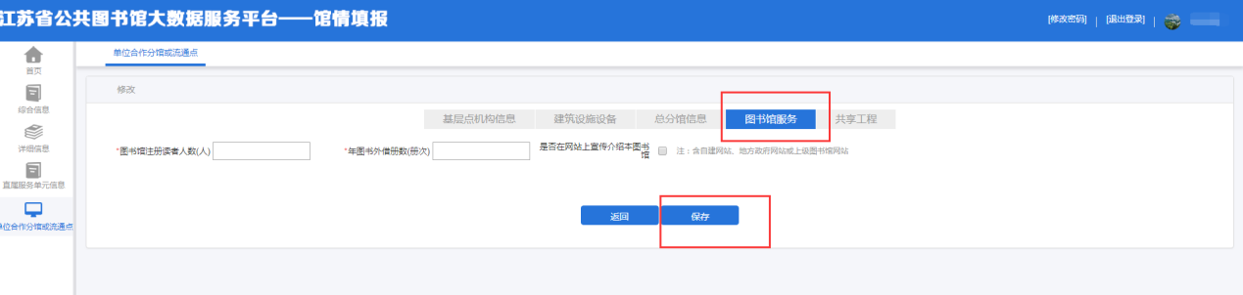
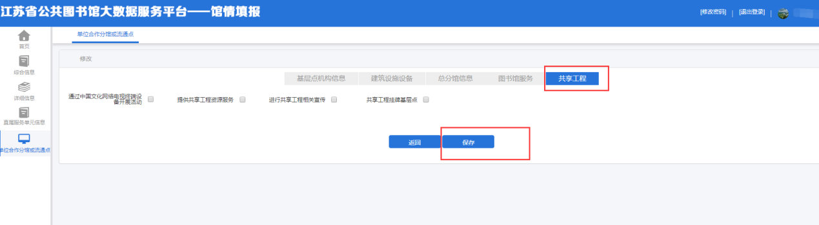

- 点击列表中的【添加】按钮后跳到新增页面也就是“基层点机构信息”页面填入基本信息后点击保存返回到原来列表页会出现刚新增的一栏，点击【编辑】按钮可继续进行填报数据，点击【删除】按钮可删除数据。
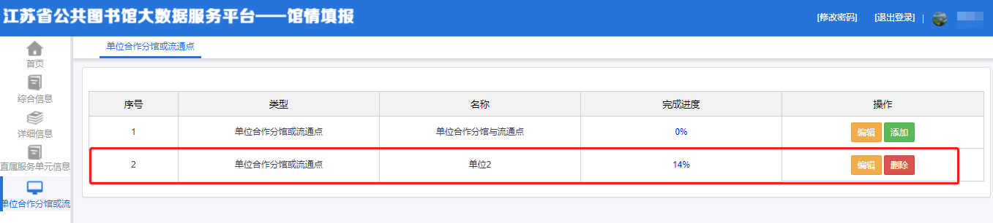

功能模块—街道、乡镇基层图书馆
进入街道、乡镇基层图书馆页面后系统默认一条数据
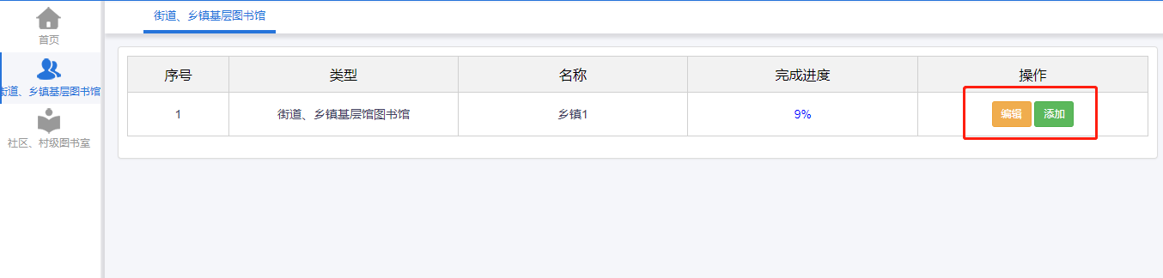
- 点击列表中的【编辑】按钮，进入填报页面，填报页面分为五个分页，展示的指标类型分别是，基层点机构信息，建筑设施设备，总分馆信息，图书馆服务，共享工程。基层点机构信息的地址（市），地址（区县），地址（街道/乡镇）由系统初始化数据后并锁定，不可能编辑。
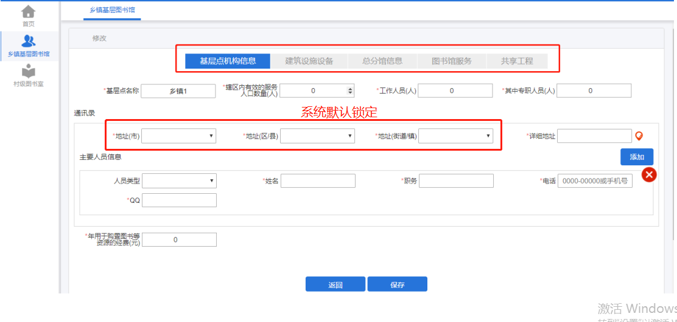
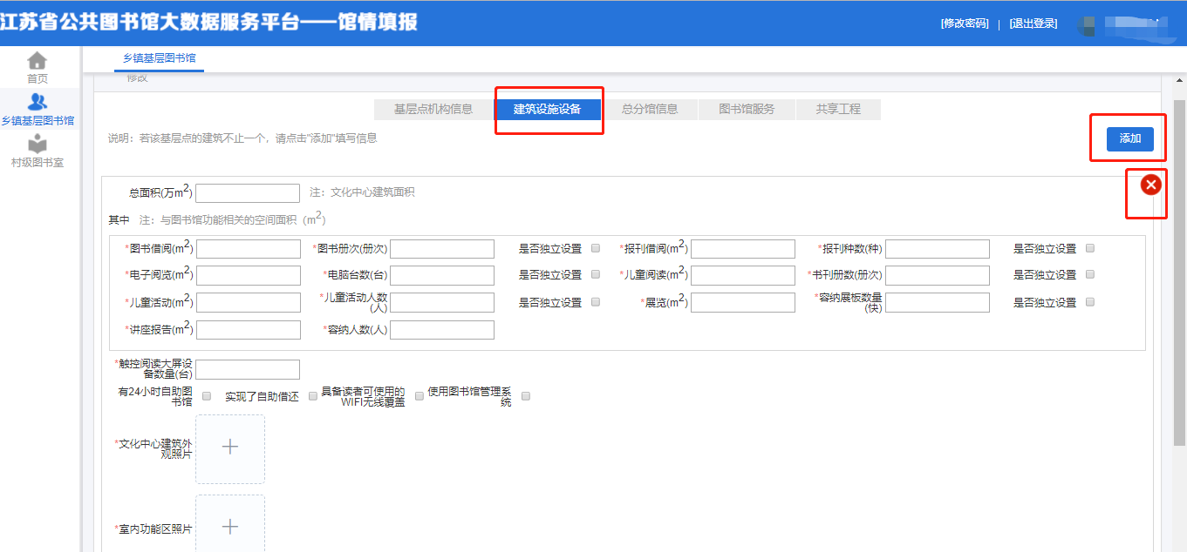
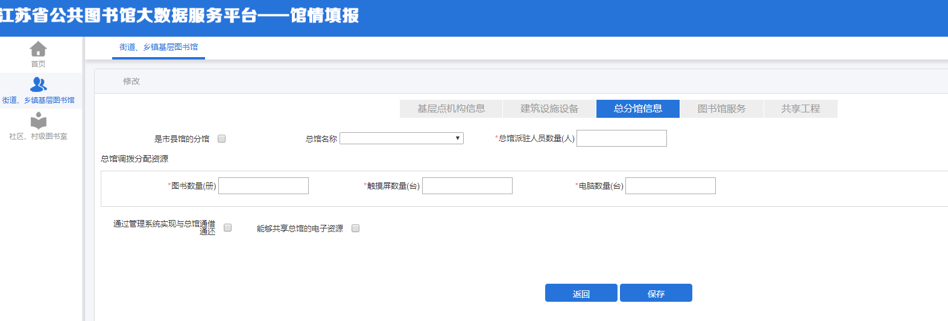
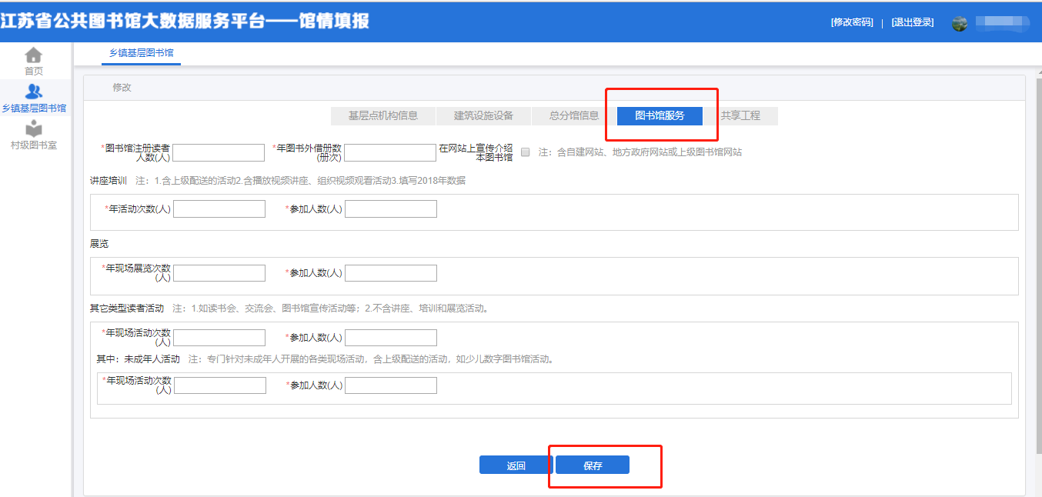
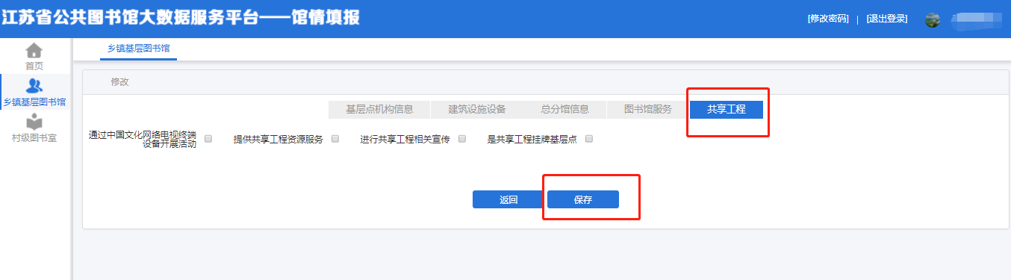

- 点击列表中的【添加】按钮后跳到新增页面也就是“基层点机构信息”页面填入基本信息后点击保存返回到原来列表页会出现刚新增的一栏，点击【编辑】按钮可继续进行填报数据，点击【删除】按钮可删除数据
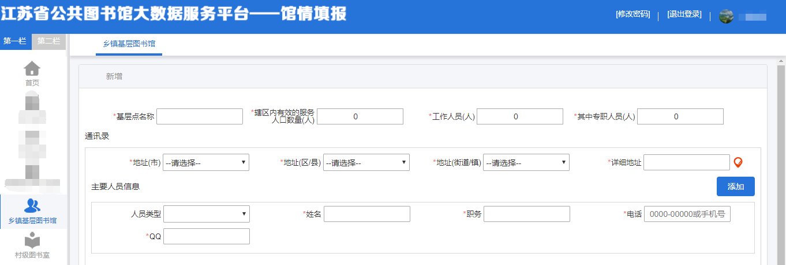
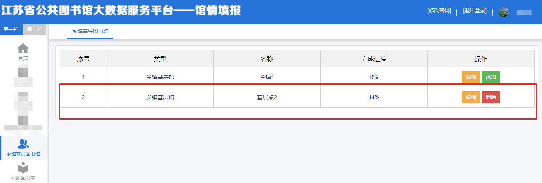

功能模块—社区、村级图书室
进入社区、村级图书室页面后系统默认8条数据。
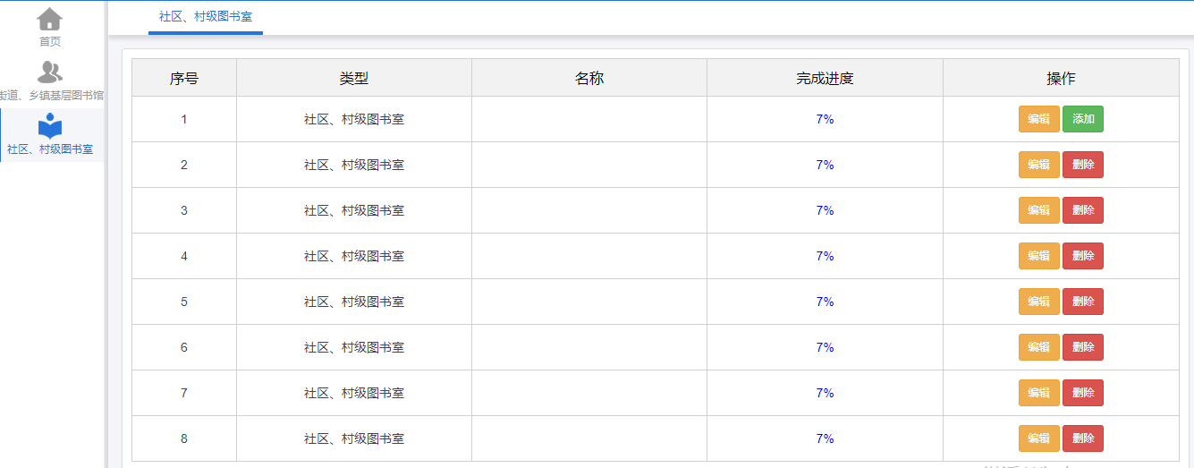
1）点击列表中的【编辑】按钮，进入填报页面，填报页面分为五个分页，展示的指标类型分别是，基层点机构信息，建筑设施设备，总分馆信息，图书馆服务，共享工程。基层点机构信息的地址（市），地址（区县），地址（街道/乡镇）由系统初始化数据后并锁定，不可能编辑。
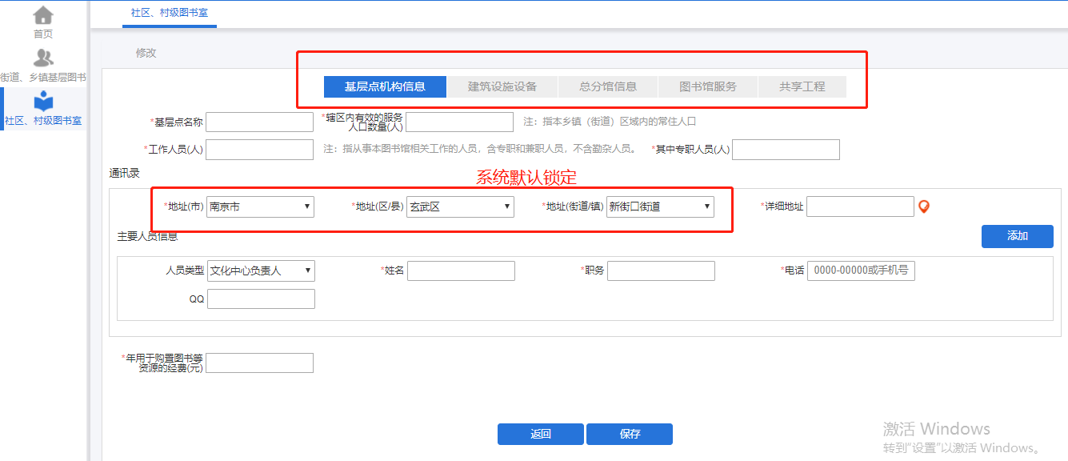
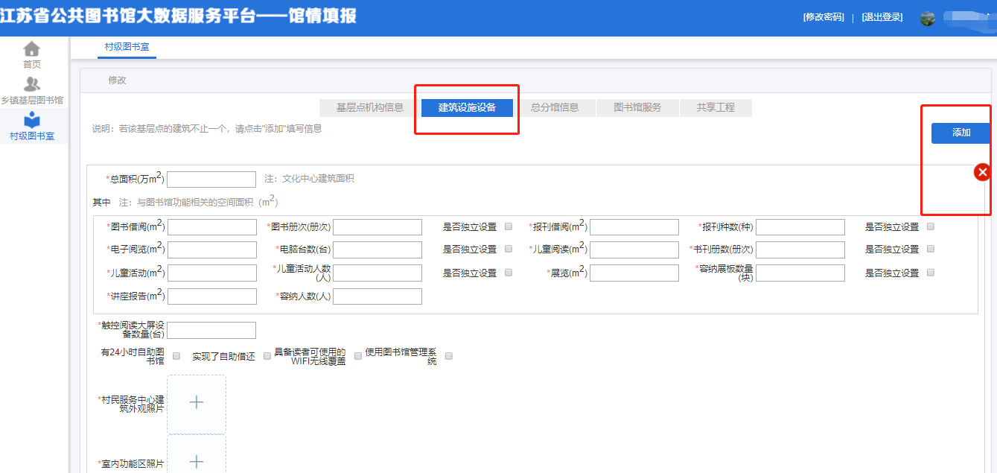

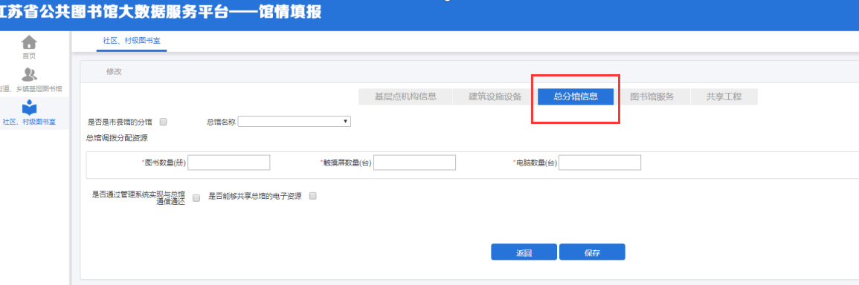
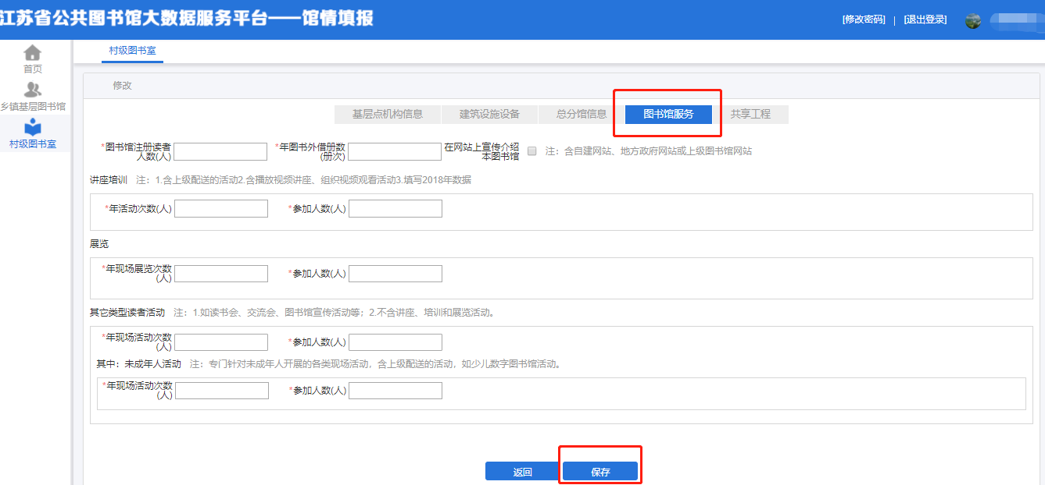
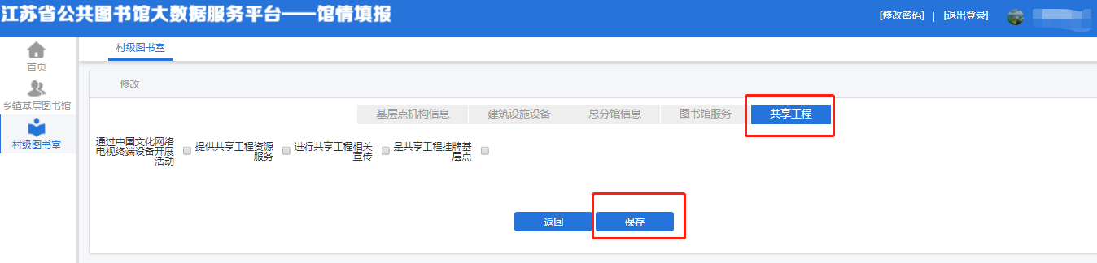
2）点击列表中的【添加】按钮后跳到新增页面也就是“基层点机构信息”页面填入基本信息后点击保存返回到原来列表页会出现刚新增的一栏，点击【编辑】按钮可继续进行填报数据，点击【删除】按钮可删除数据
